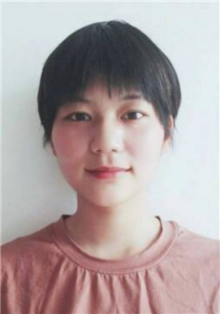

**张晶晶 求职意向：软件测试工程师**

**电话：1872113192**

**QQ邮箱：2580043710@qq.com**

**教育背景**

2015.09-2019.07 **西安财经大学 软件工程专业 本科**

**专业技能**

* 熟悉软件测试基础知识，了解测试用例设计，有黑盒测试、自动化测试经验
* 熟练使用Linux常用命令
* 会基础的Shell编程
* 熟练使用Git命令
* 熟练使用MySQL常用命令
* 熟悉Python语法，能编写Python脚本
* 了解Jmeter、Postman、Canoe、Tbox、串口调试、Adb工具的使用

2017.05 - 至今 **负载均衡器独立设计和编码**

**项目经历**

* 采用半同步/半反应堆多线程并发模式，保证其连接高并发
* 一致性哈希作为基本的负载均衡算法，在提供负载均衡的情况下还保证其单调性
* 利用epoll定时功能和线程池完成心跳检测机制，大大的减少了该功能对高并发带来的负面影响，并且在出现异常后自动隔离异常服务器，保证了高可用性
* 在使用四层负载的情况下，采用了tcp长连接的连接池与后台服务器保持连接，既减少了短请求对后台服务器的冲击，还发挥了一致性哈希算法在无cookie的情况下提供会话保持的特点

2017.02 - 2017.03 **聊天服务器 登录注册模块设计和编码**

* 网络框架采用libevent的异步事件循环检查框架，使得响应速度有所保障
* 线程池作为主要逻辑处理单元，主线程在有登录或者注册事件到达时将任务分发给等待在共享队列上的子线程
* 子线程在接到登录注册任务后，首先会在memcached中查找是否有缓存记录，如果有就返回结果，否则从数据库中查找
* 如果在数据库中查找表明可以登录或者可以注册，会先将结果存储在memcached中

，然后返回给客户

**自我评价**

* 做事认真，自学能力强，沟通协调能力强，团队意识强
* 剖析过部分Linux操作系统，了解Nginx的进程模型和请求处理过程
* 正在自学python，扩展自己的知识面，希望能在后台开发和技术运营方面有所发展